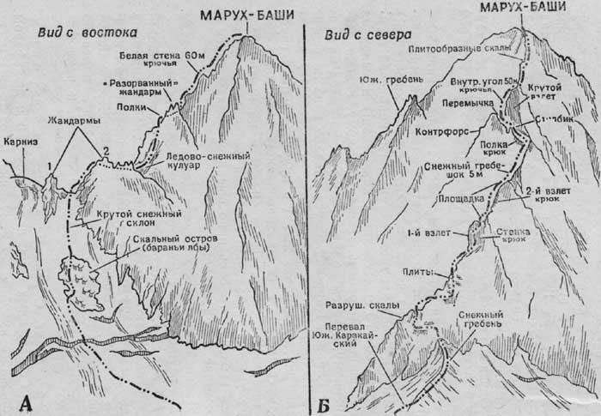
Рис. 3

1. Восхождение на вершину Марух-баши (3798 м) по юго-восточному гребню — 3а категории трудности (рис. 3А)
С ночевки на Южно-Каракайском леднике подъем на перемычку в южном гребне между вершинами Марух-кая и Марух-баши. С ледника через подгорную трещину и далее по крутому снежному склону 150— 170 м (страховка!) к скальному острову и по его левой стороне до снежного склона над скальным островом. По снежному склону крутизной 55—60° подъем 130—150 м (страховка!), выход на гребень правее первого жандарма и далее по гребню до второго жандарма. Подъем на второй жандарм сначала прямо вверх (скалы плитообразные, страховка крючьевая!), затем 8— 10 м под вершиной жандарма влево по полкам и спуск на гребень. Далее по гребню в обход нескольких жандармов (страховка через выступы!) выход в ледово-снежный кулуар (крутизна 35—40°, страховка!) и по нему 90 м вверх к “разорванному” жандарму. Обход “разорванного” жандарма слева по полкам и выход на гребень. Далее по гребню через ряд жандармов (местами верхом) подход к большому взлету с белой нависающей стеной. По белой стене прямо вверх 60 м (скалы монолитные, трудные, страховка крючьевая, 6—7 крючьев!) выход на гребень и по несложным скалам гребня на вершину. Путь от первого жандарма до вершины занимает 4—4,5 часа. Спуск по пути подъема 6 часов. Спуск с белой стены и со второго жандарма — дюльфером.
Маршрут камнепадоопасен!

Рекомендации восходителям
1. Количество участников в группе — не более 4 человек.
2. Исходный бивуак — морена на Южно-Каракайском леднике.
3. Время выхода с бивуака — не позже 4 часов утра.
4. Специальное снаряжение на группу 4 человека: а) веревка основная—2х30 м; б) расходный репшнур—4 м; в) крючья скальные—6—8; г) крючья ледовые—3 (во второй половине лета); д) молотки скальные — 2; е) карабины — 8; ж) кошки — 4 пары (во второй половине лета).
5. Места возможных бивуаков: 1-й — на гребне за первым жандармом; 2-й—за большим взлетом.

